МКОУ «Средняя общеобразовательная школа №4»
Школьная газета«За4ёт»№3
Каникулы закончились, успешно началась вторая четверть. А каковы итоги первой? Этот вопрос задан заместителю директора по учебно-воспитательной работе Мехонцевой Марине Григорьевне. Она поделилась информацией:
«В начале четверти в школе обучался 951 ученик, в конце четверти – 945. По итогам четверти уровень обученности составил 99,2% (в прошлом году - 99,2%); качество обученности - 52,8% (в прошлом году в первой четверти – 51,9%). Так же, как и в прошлом году, 5 учеников не успевают по ряду предметов, а вот количество ребят, которые учатся на «4» и «5» стало чуть больше. И это радует.
По итогам четверти 10 классов показали качество обученности ниже школьного:
5Г – 32%, 6В – 30%, 7Б – 36%,7В -24%, 7Г – 28%,8Б – 41%, 8В – 37,5%,
9В – 43,5%, 9Г – 45, 5%, 9Д – 25%.
Самые высокие показатели качества обученности: 5А – 80%, 5Б – 76, 9%,
5В – 84%, 6А – 78%, 7А – 80%,9А -75%.
Хорошо потрудились ребята этих классов. Большие молодцы учителя – предметники и классные руководители»
Ох, каникулы!
Какие были у меня каникулы.
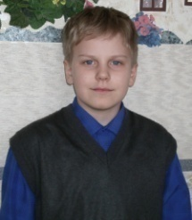
Сначала я водился с братом,
Потом я папе помогал.
«Подай ключи!» - он мне кричал.
«Вот здесь ты шайбу подкрути,
Вот там ты гайку подержи!»
А вечером приду домой,
Сестра кричит: «Компьютер мой!»
А мама говорит: «Читать пора!»,
А я еще таблицу умножения не рассказал вчера…
Я так устал, я так устал!
И мне бы на кровать,
Да хоть чуть-чуть поспать,
Но младший брат машинку в руки подает:
Мол, поиграй со мной, дружок.
Вот так прошли мои каникулы.
Тут вторник наступил.
И в школу мне идти пора.
Ура! Ура! Ура!
Булдашев Семен,4В класс
Городской семинар.
Четверть только началась, а учителя и ученики начальной школы уже были участниками городского семинара «Понятия, содержание и функции УУД (унивесальных учебных действий). Коммуникативные УУД». Открытый урок по теме «Шахматы» показала Масич Н.П. со своим 2В классом. Багрова Е.А. на уроке русского языка развивала речь и знакомила со словами-признаками 2А класс. А ученики из 2Г класса впервые решали задачи на уроке математики у учителя Нагорняковой О.П.
Все дети активно работали, за что им большое спасибо!
Костромцова Е.А., руководитель городского методического объединения учителей начальных классов.

Победители
26 октября 2012 года в Шадринском краеведческом музее состоялась защита рефератов по краеведению. От нашей школы было представлено 2 реферата:
- «Курганская область и река Исеть» ученика 5А класса Лукиных Ильи о значении реки Исеть для области и его семьи.
- «Припав к тебе, земля родная» ученика 7Г класса Попова Ильи о ветеране Великой Отечественной войны Герасимове Владимире Андреевиче, местном поэте.
Ребята успешно защитили свои работы перед жюри конкурса, в которое вошли научные сотрудники музея, и завоевали первое и второе места.

Сватовство по-шадрински
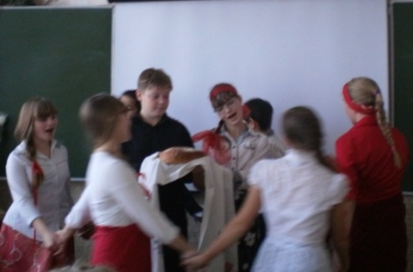
22 октября в школе состоялась краеведческая конференция, посвященная 70-летию Курганской области. Участники конференции отметили выступление 6В класса, которое называлось «Шадринская свадьба. Сватовство». Ребята вместе со своим учителем Важениной Ларисой Борисовной сумели в стихах, песнях, сопровождаемых хороводом, рассказать о том, как проходило сватовство в шадринской деревне в середине 20 века.
Жить, как мы, – здорово!
В первых - вторых классах реализуются ФГОС НОО. Одно из требований федерального стандарта – оформление окружающего пространства. Именно поэтому родилась идея оформления уголков, где дети могли бы поместить работы, отразить впечатления от уроков, выразить свои мысли.
Учителя начальных классов творчески подошли к выполнению требований стандарта. В классных комнатах и коридорах появились стенды, на которых регулярно размещаются творческие работы ребят. Сами стенды необычны: «Домик», «Яблоко» и даже «Гусеница». 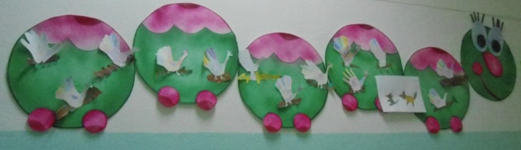 Интересен и разнообразен материал: первоклассники оформили «Чудо-дерево», а третий класс – «Записные книжки туристов» и «Мир фантастических пластилиновых котов». Самым креативным оказался 3Г класс, который разместил на своем стенде «Смайлики» слоганы по правилам поведения в школе, которые сами же третьеклассники и придумали.Поэтому жить, как мы, – здорово!
Лукиных О.А., заместитель директора по УВР начальных классов.
Проект «Школа моей мечты»
Каждый ребенок мечтает о школе, в которой исполялись бы все мечты. Вот и я мечтаю, чтобы она была красивая и уютная, современная и хорошо оборудованная. Хотелось бы, чтобы, проходя по коридорам школы, можно было вдыхать аромат роз, слушать пение птиц и наблюдать за рыбками в аквариумах.
А еще хочется, чтобы был большой, красивый бассейн, огромный оборудованный стадион, где на каждой переменке ученики могли бы активно отдохнуть.
Я мечтаю о том, чтобы на уроках ученики могли бы пользоваться ноутбуками и электронными книгами. А учитель рассказывал бы ребятам разные истории о приключениях под классическую и современную музыку.
А еще я мечтаю, чтобы в нашей школе большую часть времени мы проводили в творчестве: пели, танцевали, рисовали - ну, в общем, творили!
Лебедкина Маргарита, 3А класс

Карина.
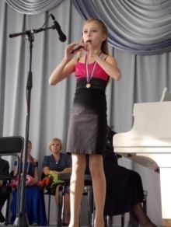
Каждый человек рождается талантливым. Талант! Что же это такое? Может быть, способность к чему – либо… В нашей школе много способных ребят.
Ученица 6Б класса Хабарова Карина именно такая. Талантливый человек - талантлив во всем. Ей подвластны и спортивные танцы, и музыка, и бисероплетение, и многое-многое другое. Больших высот она достигла, обучаясь в музыкальной школе на хоровом отделении и дополнительно занимаясь игрой на флейте. Из многочисленных наград ей особенно дороги
- Диплом 1 степени и кубок на Международном фестивале - конкурсе музыкально- художественного творчества «Планета Детства».
- Лауреат 1 степени регионального и всероссийского конкурса исполнителей на духовых и ударных инструментах.
- Лауреат стипендии им. Г.Н.Фофанова за успехи в области исполнительского искусства.
Увлекается она и спортивно- бальными танцами, представляя город на областных, всероссийских и международных соревнованиях. Гордостью является диплом 1 степени, привезенный из Болгарии. В танцах у нее есть и другие награды:
- Дипломы за 1 места во многих турнирах по спортивно - бальным танцам.
- Диплом за 3 место в Российском турнире по спортивным танцам.
Карина является постоянной участницей общешкольных мероприятий. Можно только удивляться, как она все успевает!
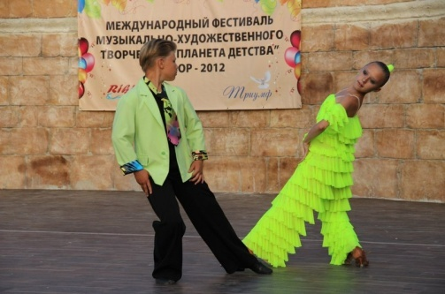
Но самое главное – Карина обычная девочка, которая учится в школе, гуляет с друзьями, любит путешествовать. Хочется пожелать, чтобы успехи и достижения Карины не заканчивались. Удачи ей в будущем!
Спиридонова Татьяна, 8Б класс

Классные вести из «Салюта»
Наш 8Б класс проявляет себя как со спортивной стороны, так и творческой. Класс участвует во многих спортивных соревнованиях, конкурсах, олимпиадах и в других мероприятиях. Каждый из учеников талантлив. Деятельность 8Б класса разнообразна: кто - то занимается тяжелой или легкой атлетикой, кто - то танцами, а кто - то просто посещает кружки для своего общего развития.
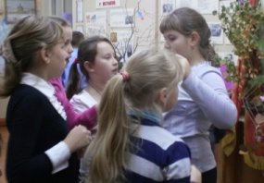
Последнее из событий, которое, без сомнения, надолго останется в памяти, была поездка в лагерь «Салют». Ученики с нетерпением ждали ее. Ребята решили поучаствовать в спортивном ориентировании, где они смогли занять 2 место. Получили массу удовольствия, ведь после ночного спортивного ориентирования была пятичасовая дискотека. На дискотеке танцевали не только ученики, но даже классные руководители. Наутро дети даже не хотели уезжать из лагеря. Вернувшись, домой, ребята взахлеб делились своими впечатлениями. Мы очень надеемся, что Наталья Викторовна повезет нас ещё куда-нибудь. Лишь бы таких мероприятий было больше, ведь для детей главное радость общения, развлечения и романтика приключений.
Спиридонова Татьяна, 8Б класс.

* * *
А как провел время в «Салюте» 5В класс? Спросим девчонок и мальчишек.
Глазами девчонки
Традиционно осенью каждый год мы с классом ездим отдыхать на природу. В этом году – в «Салют». Погода выдалась солнечная и сухая. Мы весело провели время, участвовали в разных соревнованиях, бегали, прыгали и гуляли на свежем воздухе. Танцевали на дискотеке.
После таких поездок мы становимся дружнее. Нам нравится традиция таких поездок на природу.
Достовалова Екатерина

…и мальчишки
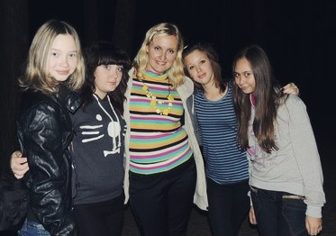
Наш 5В ездил в детский оздоровительный лагерь «Салют». По прибытии в лагерь мы были поделены на команды красного, оранжевого, зеленого и желтого цветов. Неодходимо было на разных станциях выполнять задания: на одной – бросить мяч в корзину, на другой – скакать на скакалке. За каждое правильно выполненное задание мы получали баллы. Наша команда оказалась самой ловкой, сильной и смелой.
После соревнований мы с ребятами качались на качелях, играли в «Ляпы», «Прятки», гуляли по лесу, фотографировались.
Всему классу поездка в лагерь понравилась, хотелось бы побольше таких полезных развлечений!
Прохоров Максим
Выставка «Природа и фантазия»
В течение двух недель в октябре 2012 года работала школьная выставка «Природа и фантазия», на которую ребята начальной школы и 5В класса принесли более сотни своих работ. На неё приходили по одному, группами и целыми классами. И все удивлялись разнообразию работ и творчеству авторов. Каждый посетитель смог оставить свой голос за понравившуюся ему поделку. По итогам выставки 26 ребят были награждены грамотами за активное участие, а 5 лучших работ отправлены на городскую выставку на станцию юных натуралистов.
Ниже приведены отзывы ребят о посещении школьной выставки.
- Вместе с классом ходила на выставку поделок из природного материала. Мне там очень понравилось. Особенно мне понравился домик, сделанный вместе с папой Колосковой Алиной из 2В класса. Мне захотелось самой создать такой же.
Злобина Анастасия, 3В класс
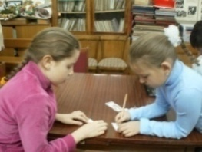
- Поделки из природного материала – это занятное хобби для терпеливых. Моя поделка называется «Аквариум». Она сделана своими руками из самых простых природных материалов, поэтому интересна, оригинальна и функциональна. Для этой поделки мне понадобились разноцветные камушки и разные сухие листья. Получилось весело!
Семеновских Андрей, 3В класс.

Экспресс-викторина
В конце октября в рамках историко-краеведческого фестиваля «Зауралье родное мое!», посвященного 70-летию Курганской области, прошла экспресс-викторина, приуроченная к 350-летию родного Шадринска, в которой участвовало 13 человек из 5-х – 10-х классов. По условиям викторины участники за 10 минут должны были ответить на 10 вопросов по истории Шадринска:
- Напишите точную дату рождения г. Шадринска
- Почему Ю. Малечкина прозвали «Юшка - соловей»?
- В каком городе родился народный художник-скульптор Иван Дмитриевич Иванов?
- Назовите основателя первой публичной библиотеки в Шадринске.
- Назовите известных вам знаменитых людей Шадринска.
- В каком году вышел первый номер городской газеты. Как она называлась?
- Когда в Шадринск пришел первый поезд?
- Сколько исторических памятников находится на территории Шадринска? Назовите некоторые из них.
- Перечислите старые - новые названия известных вам улиц. (Екатеринбургская - Свердлова)
- Кого из знаменитых выпускников нашей школы вы знаете?
Победители – Букрина Анастасия (9В), Беликова Валерия (9Д), Замятина Анастасия (10Б), на втором месте – Суханов Михаил (7Г), а на третьем - Абакшина Марина (8Б) и Верховенко Анастасия (7Г).
Для желающих принять участие в викторине: ответы принимаются в школьном музее.
Победитей ждут призы!

Первый отклик
В тот период, когда учителя всей страны праздновали свой профессиональный праздник, я была на стажировке в Великобритании. И мне было очень приятно увидеть и прочитать нашу школьную газету «За4ёт», где дети рассказывают о своих мамах-учителях нашей школы.
Выражаю слова любви и благодарности своей дочери Самариной Елене, ученице 7Б класса, за рассказ обо мне.
Особенно приятно, что мои ученики 7А класса с нетерпением ждали возвращения классной мамы и посвятили мне целое стихотворение.
Самарина Т.Г., учитель английского языка, классный руководитель 7А класса.

ДЕНЬ МАТЕРИ
25 ноября, в последнее воскресенье месяца, праздник – День Матери. Мне хотелось всех учителей, у которых есть дети, и наших дорогих мам поздравить с этим замечательным праздником! Особенно поздравить свою любимую мамочку и сказать ей: «Спасибо тебе, родная, за твои бессонные ночи, за твое терпение и любовь ко мне! Я тебя очень люблю!»
Также хочется поздравить нашу первую учительницу Зотееву Марию Степановну. Поблагодарить за её труд, терпение. Мы Вас любим и всегда будем помнить о Вас!
В пятом классе у нас появились новые учителя. Одна из самых моих любимых учительниц - Тамбовцева Надежда Александровна. У нее большой педагогический опыт, и мы благодарны ей за то, что она продолжает работать в школе и учит детей математике.
Всем мамам желаю крепкого здоровья, любви и терпения!
Перед тобой, моя родная,
Всю жизнь мы в неоплаченном долгу,
И не сказать тебе об этом
Сейчас я, мама, не могу:
Любви твоей нам не измерить,
Не сосчитать всех слов хороших,
Которые находишь ты всегда.
Не хватит всех богатств на свете,
Чтоб рассчитались мы с тобой,
Всего вернуть не могут дети –
Взамен любви твоей большой.
Огаркова Мария, 5А класс.

Друзья!
Поздравьте своих дорогих мам с праздником и пожелайте им радости, удачи и здоровья! Пусть живут долго-долго!
**********************
Редакция газеты ждет от корреспондентов новостей.
Следующий выпуск газеты будет новогодним! До скорой встречи!

